Relatório Projeto e Prática

Sejam Bem Vindos ao Site

Ao entrarem no nosso site, irão visualizar alguns pontos na pagina principal; visualizando informações de qualquer um deles. Poderá efetuar o cadastro ou fazer o login caso tenha conta cadastrada.

1° Visualizar os pontos turísticos

Ao entrar no nosso Site você vai se deparar com a nossa interface (imagem 1) e visualizar alguns dos melhores pontos cadastrados.

2° Pesquisar Ponto:

Ao clicar na barra de pesquisa (imagem 2), você poderá pesquisar qualquer ponto pelo seu nome.

**Imagem 2 – Barra de pesquisa.**

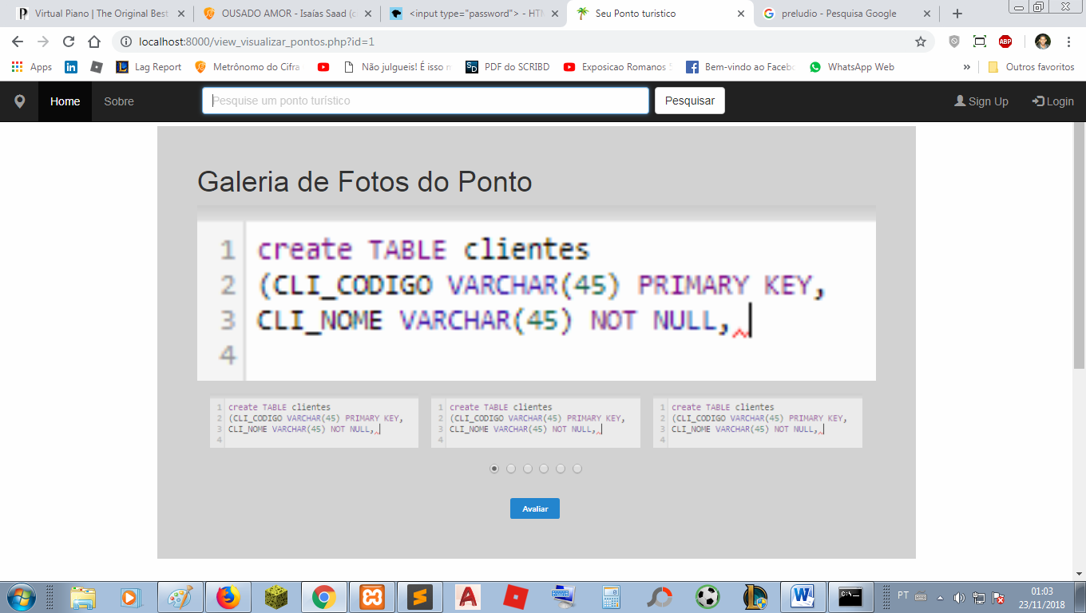

3° Cadastrar-se

Ao clicar em ‘Sign Up’ (imagem 3), aparecerá um formulário de cadastro com os campos: nome(seu nome ou apelido), usuário(nome pelo qual você irá se cadastrar) e duas vezes a senha (imagem 4).

**Imagem 3 – Botão de cadastro.**

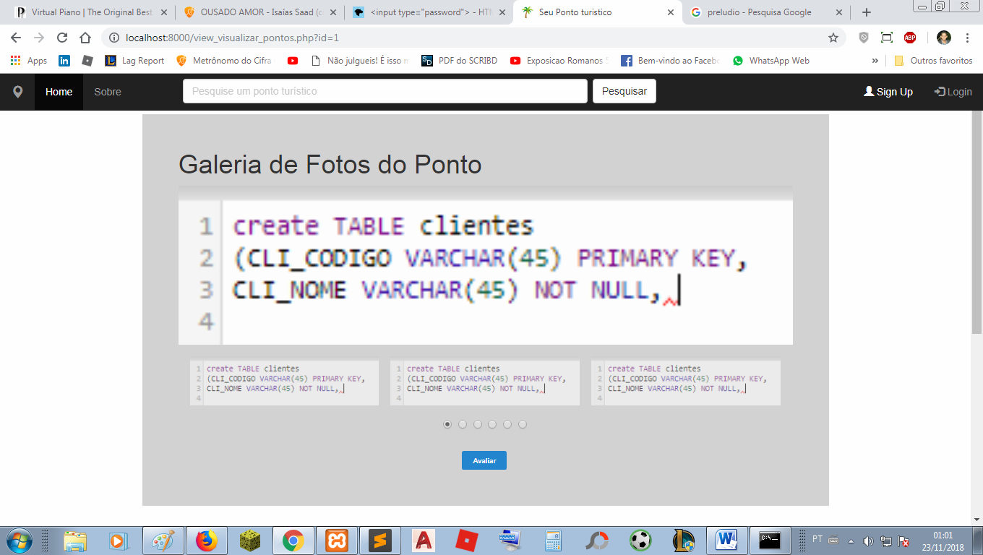

**Imagem 4 – Formulário de cadastro.**

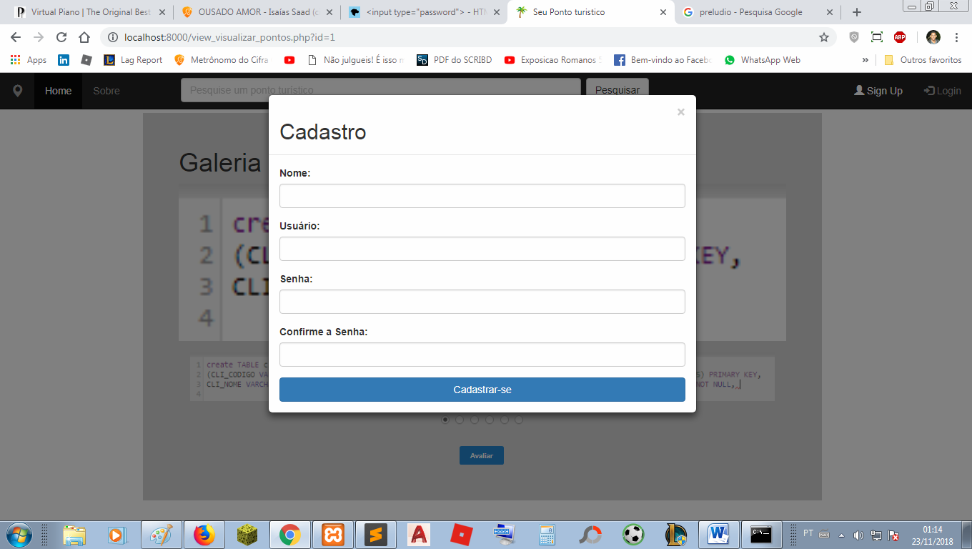

4° Fazer login

5° Visualizar pontos

6° Criar ponto turístico

7° Visualizar ponto turístico cadastrado

8° Avaliar pontos turísticos

9° Alterar a sua senha